KANGJI EVIDENCE ATLAS

康迹 技术实现报告
AI 西康旧址时空档案与无墙博物馆
以可追溯证据组织地方历史 以明确边界约束 AI 输出
参赛组别 青少年组
创意单元 创新应用单元
成果类型 技术实现报告
资料范围 川农大 苍坪山片区及观音阁拓展点
版本日期 2026年10月

一 项目摘要
康迹是一套面向中小学生、游客和城市文化学习者的网页功能原型。项目把政府网站、高校档案馆和文保资料中的建筑、机构与历史事件整理为带来源编号、时间信息和可信度的结构化事实，再通过时空地图、建筑档案、证据约束问答、时期影像对照和研学顺序生成进行呈现。
当前原型使用原生 HTML CSS 和 JavaScript 实现，可在普通浏览器中直接运行。系统已录入 6 个点位、33 条可追溯事实、8 个权威来源入口、4 个时间层和 6 套研学顺序配置，并内置 20 题要点与来源双重校验。
当前参赛版本没有接入在线大语言模型、向量数据库或实时地图服务。问答由浏览器端完成关键词意图识别、事实匹配、受控答案编排和来源绑定，用确定性方式演示未来检索增强生成系统的核心约束。正式产品可升级为文档解析、向量检索、重排序和带引用生成，但证据不足拒答与人工复核规则保持不变。

二 实际问题与建设目标

实际问题
- 资料分散。相同建筑的信息分布在政府新闻、文保名录、高校档案和规划文件中，普通用户难以串联地点、年代、机构和事件。
- 生成内容可能失真。地方史资料不足时，通用生成式 AI 容易把设计者、开放时间、精确坐标或历史事件补写成确定答案。
- 建筑身份随时间变化。康楼既是原西康省级办公建筑，也是川农校史空间，仅显示现用途无法说明历史转换。
- 影像稀缺且权属复杂。历史照片、当代实景和 AI 复原如果不明确区分，会造成事实误导或版权风险。
- 路线容易制造伪精确。未经实测的距离、开放状态和步行时间不能包装成导航结论。

建设目标
1. 将公开资料拆为点位 时间 机构 事件 来源五类可追溯事实单元。
2. 通过时间层和建筑身份证呈现同一空间在不同时期的身份变化。
3. 让肯定性回答逐句绑定来源编号 证据不足时明确拒答。
4. 依据用户时间和兴趣组织研学顺序 同时公开导航与开放信息边界。

三 原型完成情况
指标 | 当前完成情况
首批点位 | 6 个
结构化事实 | 33 条
权威来源入口 | 8 项
时间层 | 1939 1955 1956 现状
研学顺序 | 3 个主题乘 2 种时长 共 6 套
问答测试 | 20 题 要点与来源双重检查
AI 复原故事板 | 6 组 每组覆盖 4 个时间层
开放授权当代照片 | 康楼与观音阁各 1 张 CC BY SA 4.0

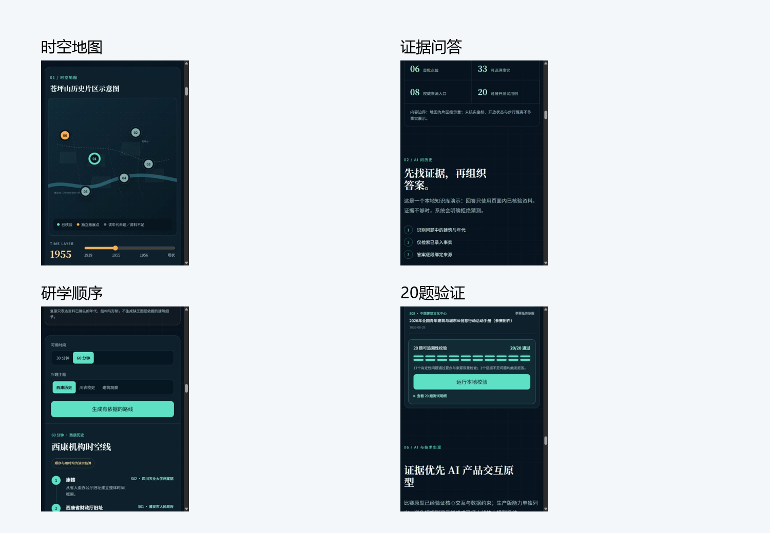
图 1 当前网页原型的四个核心操作界面

四 总体技术架构
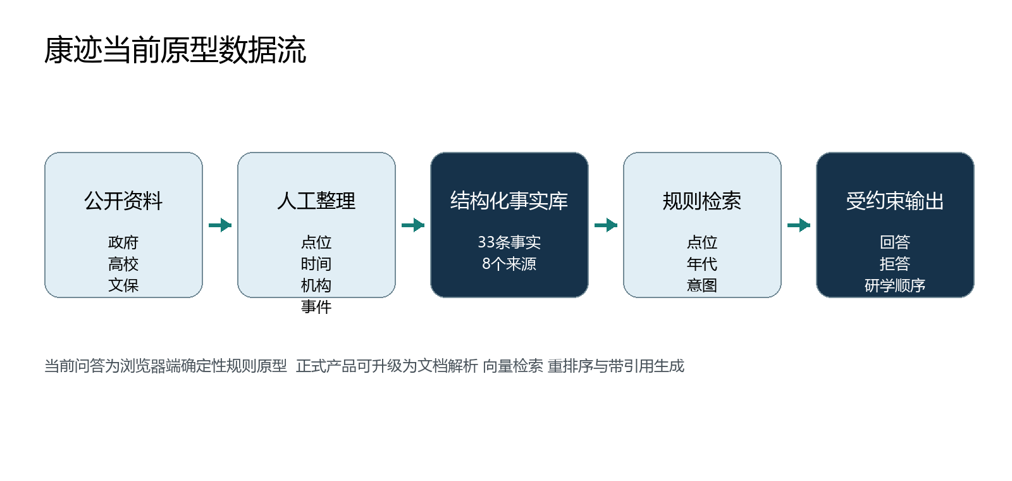
图 2 当前原型数据流与输出边界
原型采用无后端静态网页架构。公开资料先由人工筛选、拆解和核验，再进入 sources buildings facts visualAssets 和 routeTemplates 五类 JavaScript 数据对象。浏览器端根据点位、时间和问题意图执行确定性检索，最后输出档案、问答、拒答、视觉复原说明和研学顺序。

技术选型
技术 | 承担任务 | 选择理由
HTML5 | 语义结构 表单 对话框 无障碍属性 | 无需框架即可稳定运行
CSS3 | 响应式布局 时期对照 深色档案视觉 | 适合静态托管并便于现场演示
原生 JavaScript | 状态管理 规则问答 路线 证据筛选 验证 | 逻辑透明 便于评委检查
静态资源 | AI 故事板和开放授权实景 | 离线仍可展示核心视觉
静态托管 | 发布 dist 目录 | 部署成本低 迁移简单

五 数据组织与证据链

来源表
每个来源保存来源编号、发布单位、日期、资料标题、资料类型和公开网址。事实与答案使用 S01 至 S08 的稳定编号引用，页面再把编号解析为来源入口。来源类型包括政府史料综述、高校档案资料、官方文保名录、官方规划资料和参赛任务依据。

点位表与事实表
点位表保存编号、现名、旧称、可信度、始建年份、建筑身份字段以及四个时期的说明。事实表以 site year text sources confidence 为核心字段，一个事实可以关联多个来源。地图依据始建年份淡化尚未出现的建筑，档案卡依据所选时期展示对应文字。

影像表
影像记录区分 AI 故事板与当代实景。实景照片保存年份、摄影者、原图地址、授权类型和授权地址。气象观测台与党校旧址的官方报道虽含实景，但页面未声明开放转载，因此网页只展示 AI 示意并链接原文，不直接热链图片。

路线表
研学顺序以主题和时长为索引，保存点位顺序与推荐理由。当前提供西康历史、川农校史和建筑观察 3 个主题，以及 30 分钟和 60 分钟 2 种时长。页面始终提示这些顺序与时间属于内容组织估算，不是实测导航。

六 AI 技术核心应用点

证据约束问答
当前原型先识别问题中的点位、年代和机构词，再选择对应事实和受控答案。肯定性结论在句末显示来源编号，并同时提供可点击的资料入口。设计者、开放时间、精确坐标和结构安全等无可靠依据的问题进入拒答分支。这个机制直接解决地方史场景中生成式 AI 容易出现流畅但无依据回答的问题。

可追溯知识组织
长篇公开网页被拆为独立事实单元，一个事实可连接多个来源，一个点位可连接多个时间层。用户无需分别阅读多篇网页即可形成时间脉络，同时仍可回到原始页面核验。

可审计视觉复原
历史图像缺失时，项目使用 AI 概念图表达资料已确认的年代、结构和用途。每幅复原图固定标注 AI 复原示意 非历史照片，并公开已确认内容、概念推演、生成日期和依据来源。人物、植被、天气、周边环境及无图纸依据的构件不作为历史事实。

偏好约束的内容顺序
用户可按时间和兴趣生成研学叙事顺序。当前实现为 6 套人工核验模板，保证演示稳定，也避免在缺少坐标、开放状态和道路数据时制造伪精确路线。生产版只有在获得可靠 GIS 与开放数据后才升级为多约束路径规划。

七 主要功能实现
功能 | 用户操作 | 系统响应 | 边界控制
时空地图 | 点击点位 切换时间 | 更新建筑身份 故事与影像 | 尚未建成或资料不足时明确提示
建筑档案 | 查看身份卡和事实 | 展示原名 年代 结构 保护与现用途 | 每条事实显示可信度与来源
影像对照 | 拖动历史与当代分隔线 | 对比 AI 复原与实景或两幅 AI 图 | 两侧影像身份与授权均标注
AI 问历史 | 输入点位 年代或机构问题 | 返回带来源编号的受控答案 | 无证据问题拒答
研学顺序 | 选择主题和时长 | 生成站点顺序与推荐理由 | 不作为导航
证据库 | 按点位筛选 | 展示 33 条事实与 8 个来源 | 资料类型与发布日期公开
本地验证 | 运行 20 题测试 | 检查要点 来源和拒答 | 不替代专家史实审查

八 测试与验证

20 题自动检查
测试集包含 17 个肯定性问题和 3 个资料不足问题。肯定性问题同时检查答案要点、指定来源和句末来源编号；资料不足问题检查拒答状态且不得返回来源。当前结果为 20 比 20 通过。该结果证明已配置规则按预期运行，不代表全部历史内容已经自动完成真伪鉴定。
测试对象 | 预期结果 | 当前结果
脚本语法 | JavaScript 可解析 | 通过
点位与时期 | 6 个点位和 4 个时间层同步更新 | 通过
有证据问答 | 答案包含要点和来源编号 | 通过
无证据问答 | 设计者 开放时间 结构安全均拒答 | 通过
路线组合 | 3 主题乘 2 时长均生成 | 通过
图片权利 | 仅开放授权图片在站内展示 | 通过
浏览器交互 | 问答 路线 对比 校验可操作 | 通过

远程用户测试计划
比赛原型完成后邀请 3 至 5 名同学远程试用，记录能否在三分钟内说出一个点位的原用途、现用途、关键转折和资料出处。该试用尚未作为已完成结果写入本报告。建议同时记录来源点击率、AI 图识别正确率、拒答理解度和路线边界理解度。

九 部署方式与可落地性
原型只需支持 HTML CSS JavaScript 和静态图片的 Web 服务器，可在本地 HTTP 服务、学校服务器或静态托管平台运行。无数据库版本可低成本部署并稳定演示；新增点位主要扩充结构化事实、来源和影像元数据，不需要重写界面。
阶段 | 主要工作 | 验收重点
比赛原型 | 6 点位 33 事实 证据问答 研学顺序 视频与报告 | 完整演示闭环
校内试点 | 教师与学生远程任务测试 | 三分钟理解任务完成率
资料完善 | 图片授权 失效链接 事实复核 | 权利和版本台账完整
正式产品 | 后台 RAG 审核 GIS | 可维护 可追溯 可扩展

生产版升级路径
- 建设资料录入与版本管理后台 每条事实保存原文摘录 采集时间 审核人 修订记录和版权状态。
- 建立关键词与向量混合检索 重排序后由大模型在限定证据内组织答案。
- 对每项肯定性断言执行来源覆盖检查 无证据或冲突时转为拒答或待考证。
- 在完成坐标 开放状态 通行条件和距离核验后再接入 GIS 路径服务。
- 建立来源失效巡检 图片授权台账 用户纠错和专家抽检机制。

十 版权 隐私与安全边界
- 康楼和观音阁当代照片采用 CC BY SA 4.0 并标注摄影者 原图和授权入口。
- 气象观测台和党校旧址仅链接官方实拍原文 未获转载授权前不在站内展示。
- 广播电台和财政厅旧址暂未找到准确且权属清楚的实拍 继续使用 AI 示意。
- 地图不提供未经核实的精确坐标 路线不作为导航 开放时间和结构安全由权威部门确认。
- 当前原型无登录 个人账户 位置追踪 评论上传或自动公开发布功能。

十一 当前局限
1. 问答为浏览器端规则匹配 不具备开放式语义理解能力。
2. 数据写入 JavaScript 文件 暂无后台录入 多人审核和版本管理。
3. 20 题测试检查要点 来源和拒答 不替代专家史实审查。
4. 研学顺序未接入 GIS 道路通行 开放时间和实测距离。
5. AI 复原依据有限 不能还原无图纸支持的精确细节。
6. 当前覆盖 6 个示范点位 不代表雅安全部西康历史资源。

十二 结论
康迹已经跑通点击点位 切换时间 查看档案 询问历史 核对来源 生成研学顺序和验证拒答的完整流程。它的核心创新是把 AI 放入可核验的工作流程 让每项结论携带来源 让复原图公开推演边界 让未知信息保留为空白。静态原型以较低成本证明了方案的实用性 也为资料后台 真实 RAG GIS 与人工审核预留了清晰升级路径。

附录 来源目录
编号 | 发布单位 | 资料类型 | 标题
S01 | 雅安市人民政府 | 政府史料综述 | 西康省党政机构办公遗址群
S02 | 四川农业大学档案馆 | 高校校史资料 | 川农大拼图之雅安版
S03 | 四川农业大学档案馆 | 高校档案资料 | 川农大事
S04 | 四川农业大学档案馆 | 高校档案资料 | 校史上的今天 迁雅决定正式下达
S05 | 雅安市人民政府 | 官方文保名录 | 雅安市文物保护单位保护范围
S06 | 雅安市人民政府 | 政府文保资料 | 观音阁灾后抢险维修工程
S07 | 雅安市人民政府 | 官方规划资料 | 雅安市国土空间总体规划 2021至2035年
S08 | 中国建筑文化中心 | 参赛任务依据 | 全国青年建筑与城市AI创意行动活动手册

